Liceo Carmela Carvajal de Prat
Equipo Delibera 2016

Carta de Patrocinio
Yo Aldo Cornejo González, en calidad de Diputado de la República tengo el agrado de apoyar la iniciativa juvenil “Ley General de Protección y Rehabilitación de Suelos” elaborada por el equipo del Liceo Carmela Carvajal, en el marco del Torneo Delibera organizado por la Biblioteca del Congreso Nacional.

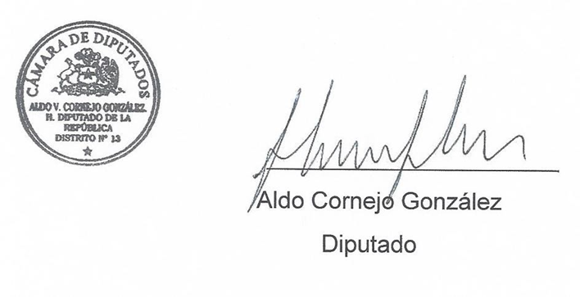
Valparaíso, 29 de agosto 2016

